招生 2022年度皖南医学院第一附属医院（弋矶山医院）临床
药师培训基地秋季招生简章
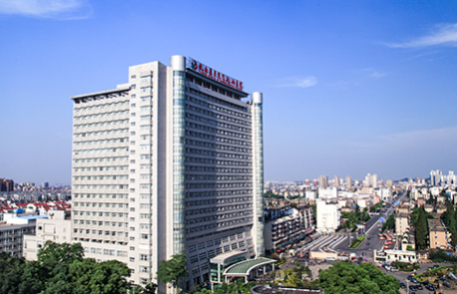

招生信息
皖南医学院第一附属医院（弋矶山医院），前身为1888年美国基督教美以美会创办的“芜湖医院”，迄今已有130多年历史，是皖南及皖江地区最大的集医疗、教学、科研、预防、康复、急救为一体省级区域性医学中心和医学技术指导中心。开放床位2332张，职工3200余人，其中高级职称530余人、博士、硕士980余人。2012年我院成为国家临床药师培训基地，是省内较早开展临床药学工作和率先推广临床个体化药学临床应用研究的医院之一，现面向全国开始招收2022年秋季临床药师培训学员，有关事项通知如下：

一

招收学员条件

年龄不超过45岁，具有良好的职业道德和业务素质，身心健康，能坚持全脱产学习。学历和专业满足国家卫健委“关于临床药师培训基地招生学员条件”的要求，见附表。

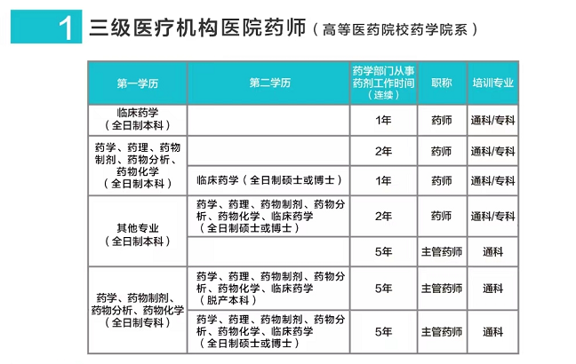

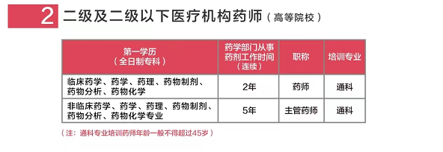

二

招收人数
专业 | 招生人数
抗感染药物专业 | 3
肿瘤专业 | 3
消化内科专业 | 3
内分泌专业 | 3

备注：以上招生计划含紧缺人才
三

培训时间及安排
一年全脱产培训。拟定入学时间2022年10月（具体日期见录取通知书），完成培训并经考试合格者，授予由中国医院协会和培训基地联合颁发的《临床药师岗位培训证书》。

四

培训费用
学费：8000元/年。安徽省紧缺人才临床药师培训项目的学员学费由上级部门统一拨付。
自接收录取通知书之日起两周内学员须将培训费用现金支付或银行转账（转账备注临床药师培训费及姓名），缴费前请一定与我们联系核实银行账户信息，费用须一次性缴清，缴费地点：弋矶山医院11号楼行政楼二楼财务科
开户行：中国农业银行新市口支行；户名：皖南医学院弋矶山医院；账号：12738001040011360
食宿费用：自理。

五

报名时间及报名方式
1．报名时间：即日起至2022年8月31日
2．报名方式：下载填写《卫健委临床药师培训基地学员招生登记表》（扫描二维码），须加盖选送医院公章，交至或邮寄到我院药学部，也可通过电话、电子邮件等方式先行报名和联系，再进行纸质报名表的填写和邮寄。

视报名情况，经我院临床药师培训领导小组集体讨论后，择优录取并及时通知到学员本人。

六
录取方式

七
联系方式

通信地址：安徽省芜湖市赭山西路12号皖南医学院弋矶山医院科创园3号楼 皖南医学院第一附属医院（弋矶山医院）药学部 邮编241001
联系电话：0553-5739512 栾家杰 15855965132；王培培 18900535072
E-mail地址：luanjiajie757@163.com

扫描二维码下载报名表

